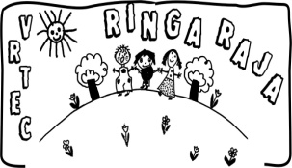
VRTEC RINGARAJA PRI OŠ ARTIČE
Artiče 39
8253 Artiče

IZPIS OTROKA IZ VRTCA

Ime in priimek otroka, skupina:

____________________________________________________________________

Kraj in datum rojstva __________________________________________________

Prebivališče __________________________________________________________

Bo prenehal obiskovati vrtec dne:________________________________

(če želite, napišite vzrok)
___________________________________________________________________

___________________________________________________________________

Kraj in datum: Podpis mame:

Podpis očeta:

Izpis otroka iz vrtca so starši dolžni sporočiti do konca meseca za naslednji mesec. izpis se uveljavi s 1. dnem naslednjega meseca.

IZPOLNI VRTEC

IZPISNICA sprejeta dne: ________________________

Podpis:_______________________________________

